Тренировочные задания по ИНФОРМАТИКЕ И ИКТ

НОМЕР ЗАДАНИЯ № 22

Инструкция по выполнению задания
На выполнение задания по информатике и ИКТ отводится 7 минут. Уровень сложности задания повышенный.
Умение анализировать результат исполнения алгоритма. Вычислимость моделей. Эквивалентность алгоритмических моделей. Строить информационные модели объектов, систем и процессов в виде алгоритмов.
Желаем успеха!

Задача 1.
У исполнителя Калькулятор есть 2 команды, которым присвоены номера:
1. Прибавь 1.
2. Умножь на 2.
Сколько видов программ существует для перевода числа 1 в число 10 и какая из них самая короткая?
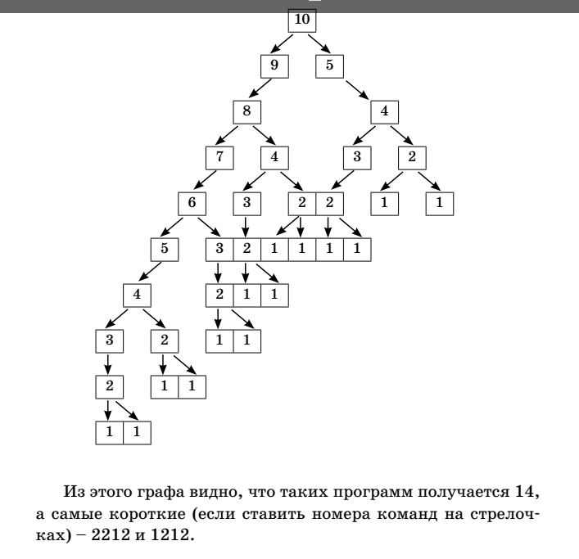
Задача 2.
У исполнителя Кузнечик две команды:
1. прибавь 6,
2. вычти 6.
Первая из них увеличивает число на экране на 6, вторая - уменьшает его на 6 (отрицательные числа не допускаются).
Программа для Кузнечика - это последовательность команд. Сколько различных чисел можно получить из числа 3 с помощью программы, которая содержит ровно 8 команд?
Решение:
При одинаковых количествах чисел 6 и (-6) получаем один и тот же результат, поэтому составим таблицу получения разных чисел:
 | -6 | 6 | разность
1. | 8 | 0 | 8 | Результат отрицательный, что недопустимо по условию задачи
2. | 7 | 1 | 6
3. | 6 | 2 | 4
4. | 5 | 3 | 2
5. | 4 | 4 | 0
6. | 3 | 5 | 2 | Результат положительный
7. | 2 | 6 | 4
8. | 1 | 7 | 6
9. | 0 | 8 | 8
Нам подходят команды 5-9, их 5.
Ответ: 5

Задача 3.
У исполнителя Калькулятор две команды, которым присвоены номера:
1. прибавь 3
2. умножь на 3
Первая из них увеличивает число на экране на 3, вторая - утраивает его. Программа для Калькулятора - это последовательность команд. Сколько есть программ, которые число 3 преобразуют в число 119?

Ответ: 0, т.к. 119 число некратно 3.

Задача 4.
У исполнителя Квадратик две команды, ;оторым присвоены номера:
1. прибавь 2,
2. возведи в квадрат.
Первая из них увеличивает число на экране на 2, вторая — возводит в квадрат.
Программа для исполнителя — это последовательность команд.
Сколько есть программ, которые число 4 преобразуют в число 66?

Решение:
R(4)=1
R(6)=1
R(8)=R(10)=R(12)=R(14)=1
R(16)=R(4)+ R(14)=2
R(18)=R(20)=R(22)=R(24)… R(34)=2
R(36)=R(34)+ R(6)=3
R(38)=…R(62)=3
R(64)=R(8)+ R(62)=4
R(66)=R(64)=4
Ответ: 4

Задача 5.
У исполнителя Уменьшитель две команды, которым присвоены номера:
1. разделить на 2,
2. вычесть 1.
Первая из них уменьшает число на экране в 2 раза, вторая — уменьшает его на 1. Программа для исполнителя Уменьшитель — это последовательность команд.
Определите количество программ, которые число 30 преобразуют в число 7.
Решение:
R(30)=1
R(29)=R(30)=1
R(28)=…R(16)=1
R(15)=R(30)+R(16)=2
R(14)=R(15)+R(28)=3
R(13)=R(14)+R(26)=4
R(12)=R(13)+R(24)=5
R(11)=R(12)+R(22)=6
R(10)=R(11)+R(20)=7
R(9)=R(10)+R(18)=8
R(8)=R(9)+R(16)=9
R(7)=R(8)+R(14)=9+3=12
Ответ: 12

Задача 6.
У исполнителя Калькулятор три команды, которым присвоены номера:
1. прибавь 2
2. прибавь 3
3. прибавь 5
Программа для исполнителя – это последовательность команд. Сколько существует программ,
которые число 20 преобразуют в число 35?
Решение:
Решим с помощью таблицы
20 | 21 | 22 | 23 | 24 | 25 | 26 | 27 | 28 | 29 | 30 | 31 | 32 | 33 | 34 | 35
1 |  | 1 | 1 | 1 | 3 | 2 | 5 | 6 | 8 | 14 | 16 | 27 | 36 | 52 | 77
Ответ: 77

Задача 7.
У исполнителя Р139 три команды, которым присвоены номера:
1. прибавь 1,
2. умножь на 3,
3. умножь на 9.
Первая из них увеличивает число на экране на 1, вторая — в 3 раза, а третья — в 9 раз. Программа для исполнителя Р139 — это последовательность команд.
Сколько есть программ, которые число 1 преобразуют в число 28?

Решение:
Решим с помощью таблицы
1 | 2 | 3,4,5 | 6,7,8 | 9,10,11 | 12,13,14 | 15,16,17 | 18,19,20 | 21,22,23 | 24,25,26 | 27,28
1 | 1 | 2 | 3 | 6 | 8 | 10 | 14 | 17 | 20 | 28
Ответ: 28

Задача 8.
У исполнителя Калькулятор три команды, которым присвоены номера:
1. прибавь 1
2. сделай чётное
3. сделай нечётное
4. умножь на 10
Первая из них увеличивает на 1 число на экране, вторая умножает это число на 2, третья переводит число x в число 2x + 1, четвертая умножает на 10.
Например, вторая команда переводит число 10 в число 20, а третья переводит число 10 в число 21. Программа для исполнителя – это последовательность команд. Сколько существует программ, которые число 1 преобразуют в число 15?
Решение:
С помощью рекурсии:
R(1)=1
R(2)=2
R(3)=1+2=3
R(4)=3+2=5
R(5)=5+2=7
R(6)=7+3=10
R(7)=10+3=13
R(8)=13+5=18
R(9)=18+5=23
R(10)=23+1+7=31
R(11)=31+7=38
R(12)=38+10=48
R(13)=48+10=58
R(14)=58+13=71
R(15)=71+13=84
Ответ: 84

Задача 9.
У исполнителя Калькулятор две команды, которым присвоены номера:
1. прибавь 1
2. увеличь две младшие цифры на 1
Первая из них увеличивает число на экране на 1, вторая – увеличивает на 1 число десятков и число единиц. Если перед выполнением команды 2 какая-либо из двух младших цифр равна 9, она не изменяется. Программа для Калькулятора – это последовательность команд.
Сколько есть программ, которые число 23 преобразуют в число 40?

Решение:
С помощью рекурсии:
R(23)=1
R(24)=1
R(25)=… R(33)=1
R(34)=2
R(35)=3
R(36)=4
R(37)=5
R(38)=6
R(39)= R(38)+ R(29)+ R(28)= 8
R(40)= R(39)= 8
Ответ: 8

Задача 10.
У исполнителя IFP13 две команды, которым присвоены номера:
1. прибавь 1,
2. если число простое, то умножь на 3.
Первая из них увеличивает число на экране на 1, вторая — в случае, если число на экране простое, увеличивает его в 3 раза. Программа для исполнителя IFP13 — это последовательность команд.
Определите количество программ, которые число 1 преобразуют в число 42.

Решение:
Решим с помощью таблицы
1 | 2 | 3,4,5 | 6,7,8 | 9–14 | 15 – 20 | 21–32 | 33– 38 | 39–51 | 42
1 | 1 | 1 | 2 | 3 | 4 | 6 | 9 | 12 | 12
Ответ 12

В вариантах досрочного экзамена 2015 года появляются задачи с понятием «траектория вычисления».

Задача 11.
Исполнитель Июнь15 преобразует число на экране. У исполнителя есть две команды, которым присвоены номера:
1. Прибавить 1
2. Умножить на 2
Первая команда увеличивает число на экране на 1, вторая умножает его на 2. Программа для исполнителя Июнь15 – это последовательность команд. Сколько существует программ, для которых при исходном числе 1 результатом является число 21 и при этом траектория вычислений содержит число 10? Траектория вычислений программы – это последовательность результатов
выполнения всех команд программы. Например, для программы 121 при исходном числе 7 траектория будет состоять из чисел 8, 16, 17.

1 способ (с помощью рекурсии):
Решение:
R(1)=1
R(2)=2
R(3)=2
R(4)=4
R(5)=4
R(6)=6
R(7)=6
R(8)=10
R(9)=10
R(10)=14
R(11)=14
R(12)= R(11)+ R(6) , т. к. минуем 10, R(12)= R(11)=14
R(13)= R(12)=14
R(14)= R(13)+ R(7) , т. к. минуем 10, R(14)= R(13)=14
R(15)= R(15)=14
R(16)= R(15)+ R(8) , т. к. минуем 10, R(16)= R(15)=14
R(17)= R(16)=14
R(18)= R(17)+ R(8) , т. к. минуем 10, R(18)= R(17)=14
R(19)= R(18)=14
R(20)= R(19)+ R(10)=28
R(21)= R(20)=28
Ответ: 28

2 способ (графический):
Решение:
Начинаем с числа, от которого пойдет только одна ветка, в нашем случае, это число 11, т. к. 21 мы можем получить, используя только одну команду 1. Прибавить 1.
28
2
2
1
3
14
4
2
4
8
6
3
5
6
8
4
6
4
10
5
минуем 10
7
2
12
6
минуем 10
9
2
16
8
минуем 10
8
2
14
7
минуем 10
2
10
18
9
2
11
20
10
1 ветка
21
11

Ответ: 28

На реальном экзамене ЕГЭ-2015 задание еще больше усложнилось:

Задача 12.
Исполнитель Май15 преобразует число на экране. У исполнителя есть две команды, которым присвоены номера:
1. Прибавить 1
2. Умножить на 2
Первая команда увеличивает число на экране на 1, вторая умножает его на 2. Программа для исполнителя Май15 – это последовательность команд. Сколько существует программ, для которых при исходном числе 1 результатом является число 21 и при этом траектория вычислений содержит число 14 и не содержит числа 25? Траектория вычислений программы – это последовательность результатов выполнения всех команд программы. Например, для программы 121 при исходном числе 7 траектория будет состоять из чисел 8, 16, 17.
1 способ (с помощью рекурсии):
Решение:
R(2)=1
R(3)=1
R(4)=2
R(5)=2
R(6)=3
R(7)=3
R(8)=5
R(9)=5
R(10)=7
R(11)=7
R(12)=10
R(13)=10
R(14)=13
Далее все команды пойдут через 25, поэтому мы их пропускаем:
R(28)= R(14)=13
R(29)= R(28)=15
Ответ: 13

2 способ (графический):
Решение:
Начинаем с числа, от которого пойдет только одна ветка, в нашем случае, это число 14, т. к. 21 мы можем получить, используя только одну команду 1. Прибавить 1.
минуем 14
9
1
16
8
минуем 14
11
1
20
10
11
12
минуем 14
13
1
24
минуем 14
12
1
22
минуем 14
1
14
26
13
минуем 14
10
1
18
9
1 ветка
29
14

3
4
2
4
8
6
3
5
5
8
4
6
44
10
5
7
3
12
6
8
2
14
7

1334

Ответ: 13

Задача 13.
У исполнителя Удвоитель две команды, которым присвоены номера:
1. Прибавить 1
2. Умножить на 2
Первая команда увеличивает число на экране на 1, вторая умножает его на 2. Программа для исполнителя Удвоитель – это последовательность команд. Сколько существует программ, преобразующих число 4 в число 24, предпоследней командой которых является команда «1»?
Решение:
Число 24 согласно условию задачи можно получить только из 2-х чисел:
(11+1)*2=24 и 22+1+1=24.

R(4)=1
R(5)=1
R(6)=1
R(7)=1
R(8)=2
R(9)=2
R(10)=3
R(11)=3
R(12)=4
R(13)=4
R(14)=5
R(15)=5
R(16)=7
R(17)=7
R(18)=9
R(19)=9
R(20)=12
R(21)=12
R(22)=15

3+15=18
Ответ: 18

Ответы к другим заданиям:

№ задания | 14 | 15 | 16 | 17 | 18 | 19 | 20 | 21 | 22
ответ | 64 | 247 | 308 | 232 | 52 | 17 | 28 | 55 | 377

